МУНИЦИПАЛЬНОЕ АВТОНОМНОЕ ДОШКОЛЬНОЕ ОБРАЗОВАТЕЛЬНОЕ УЧРЕЖДЕНИЕ ЦЕНТР РАЗВИТИЯ РЕБЁНКА
Детский сад №136

Проект
  - «В здоровом теле здоровый дух»
Тип проекта: краткосрочный (2 недели)

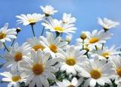

Цель проекта
Проблема

В связи с тем, что группа сформирована из вновь прибывших детей, заболеваемость в октябре-ноябре была очень высокой. Опрос родителей показал, что дома уделяется мало внимания оздоровлению детей. Чтобы снизить заболеваемость и повысить интерес к здоровому образу жизни детей, мы решили создать этот проект.

Обоснование проблемы

-неосведомленность родителей о важности совместной двигательной деятельности с детьми;
-недостаточность знаний родителей о физических навыках и умениях детей данного возраста;
-нежелание родителей организовывать двигательную деятельность с детьми.
ЦЕЛЬ

приобщение детей к здоровому образу жизни через организованную модель здоровьеформирования в МАДОУ ЦРР. Формирование начальных представлений детей о здоровом образе жизни.

ЗАДАЧИ

- Развивать интерес к правилам здоровьеформирующего и безопасного поведения.
- Расширять и углублять представления детей о правилах личной гигиены, путях охраны своего здоровья и способах безопасного поведения в различных ситуациях.
- Способствовать созданию активной позиции родителей в совместной двигательной деятельности с детьми.
- Дать представление родителям о значимости совместной двигательной деятельности с детьми.
- Заинтересовать родителей укреплять здоровый образ жизни в семье.

Работа с детьми

ЕЖЕДНЕВНАЯ ПРОФИЛАКТИЧЕСКАЯ РАБОТА
• Утренняя гимнастика

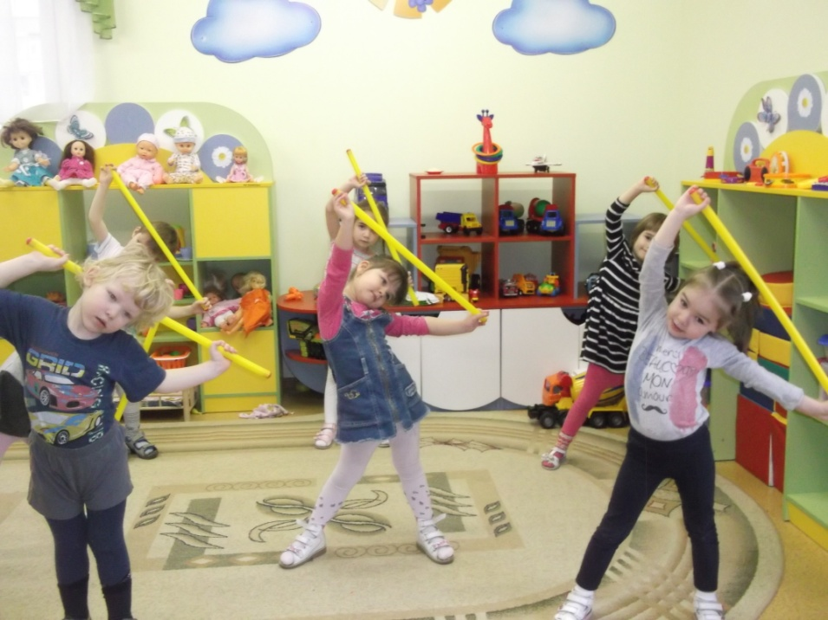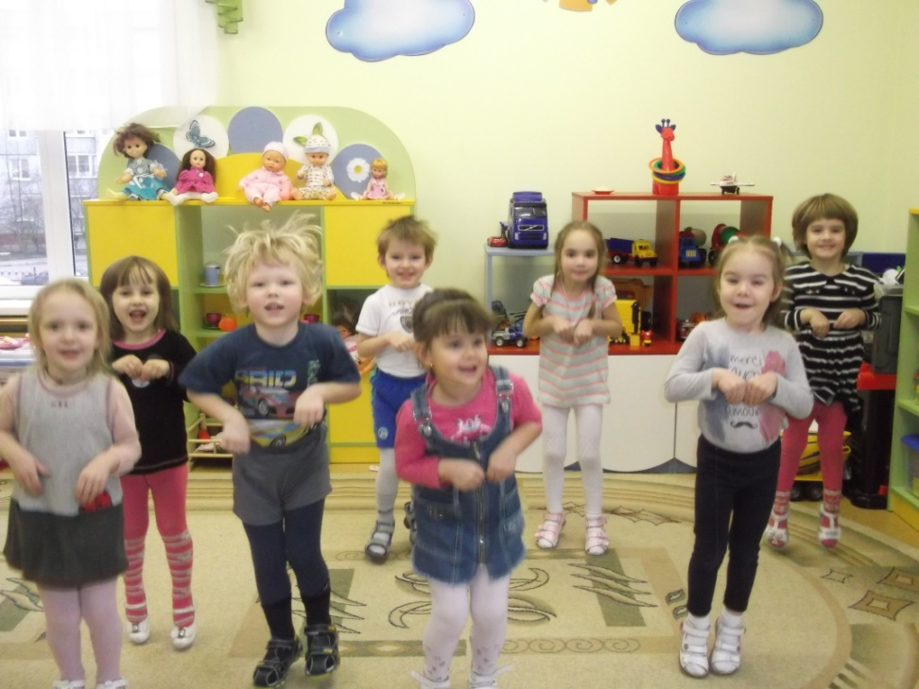

• Профилактическая гимнастика (дыхательная, улучшение осанки, зрения, профилактика плоскостопия).
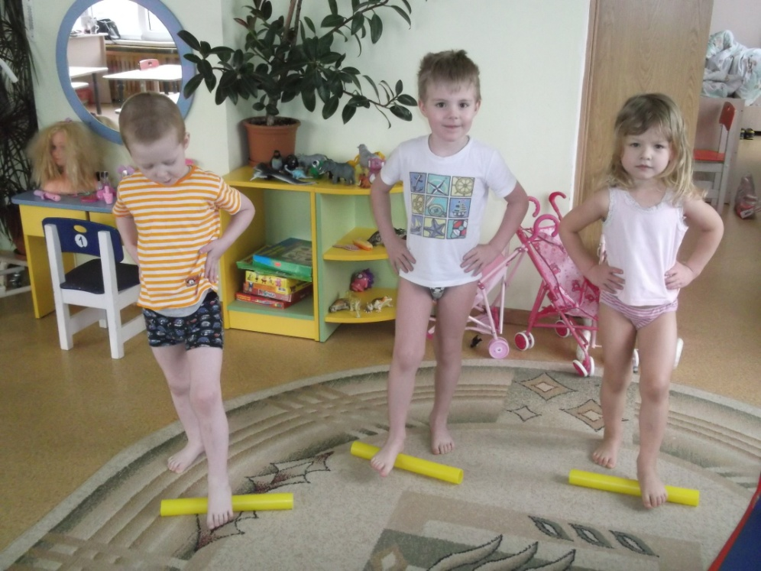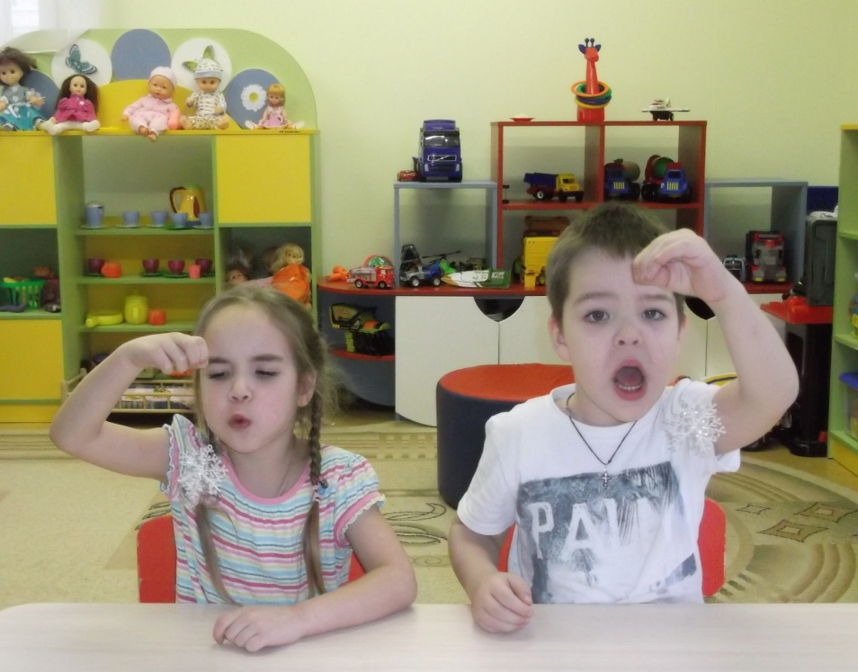
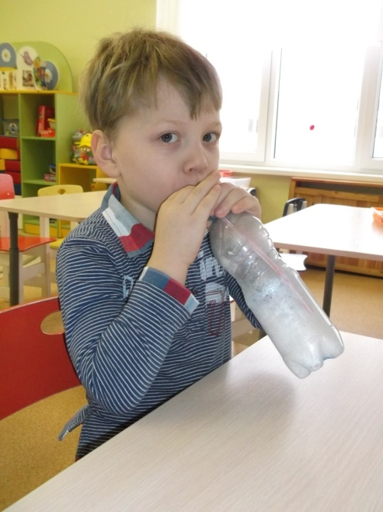
• Гимнастика пробуждения, дорожка «здоровья».
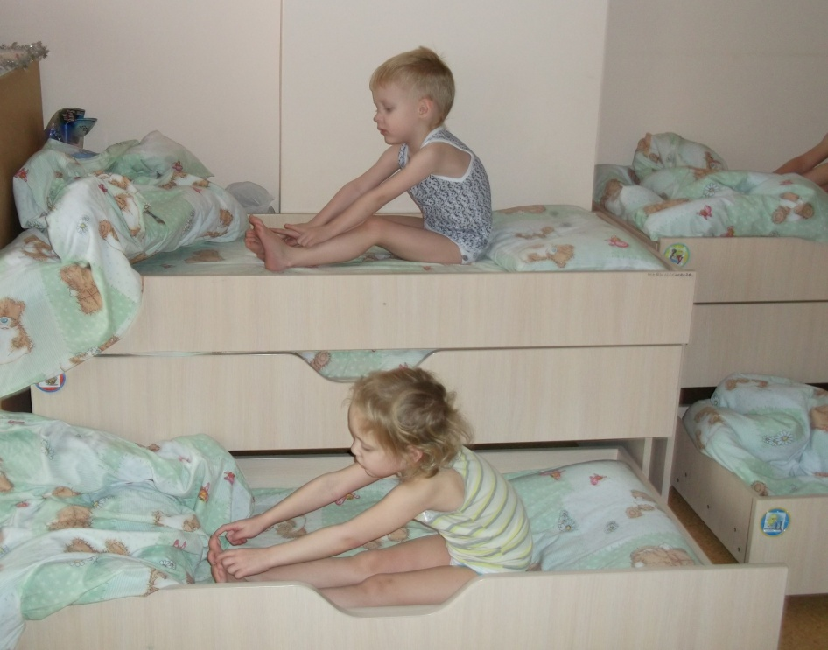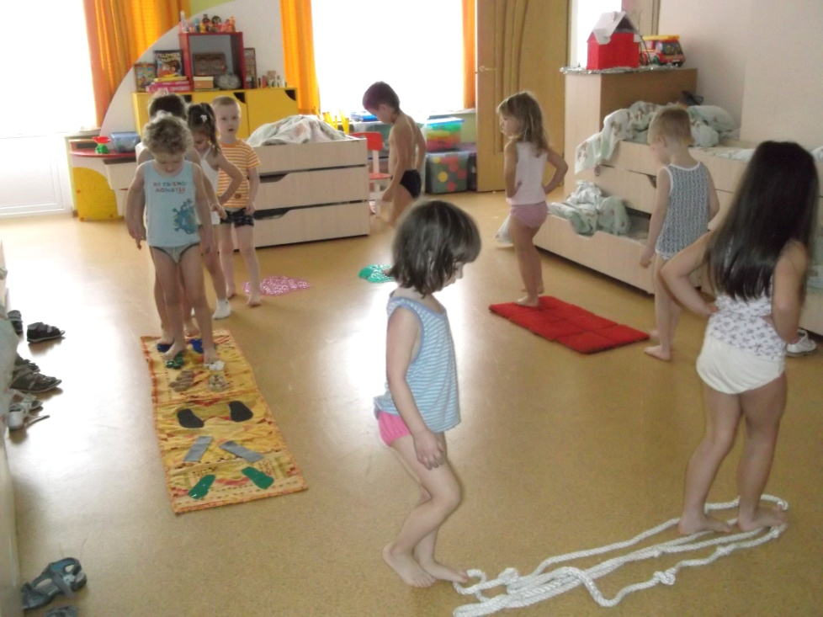

• Воздушное контрастное закаливание.

БЕСЕДЫ:
•«Чтоб здоровым быть всегда, нужно заниматься!».
•«Витамины я люблю - быть здоровым я хочу».
•«Беседа о здоровье и чистоте». Решение провокационных вопросов, проблемных ситуаций.
•Беседа-игра, включающая прибаутки, используемые при мытье рук, умывании (потешки).
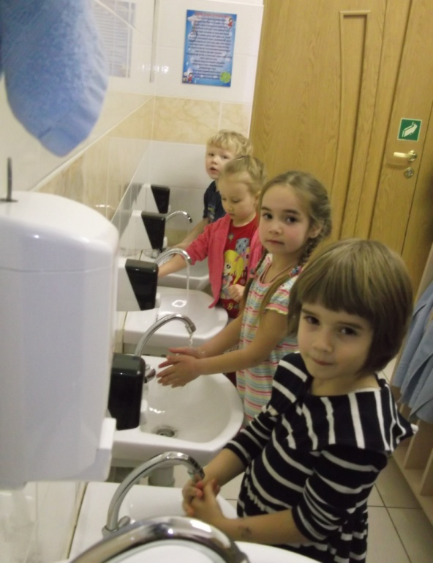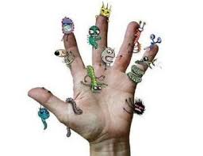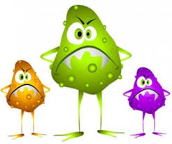
•Сказка-беседа «В СТРАНЕ БОЛЮЧКЕ».

ЗАНЯТИЯ:
• Социальный мир: «Встреча с витамином»
• Интегрированное занятие «Мой веселый звонкий мяч»
•Аппликация: «Вкусные витамины».
•Рисование: «За чашкой чая».
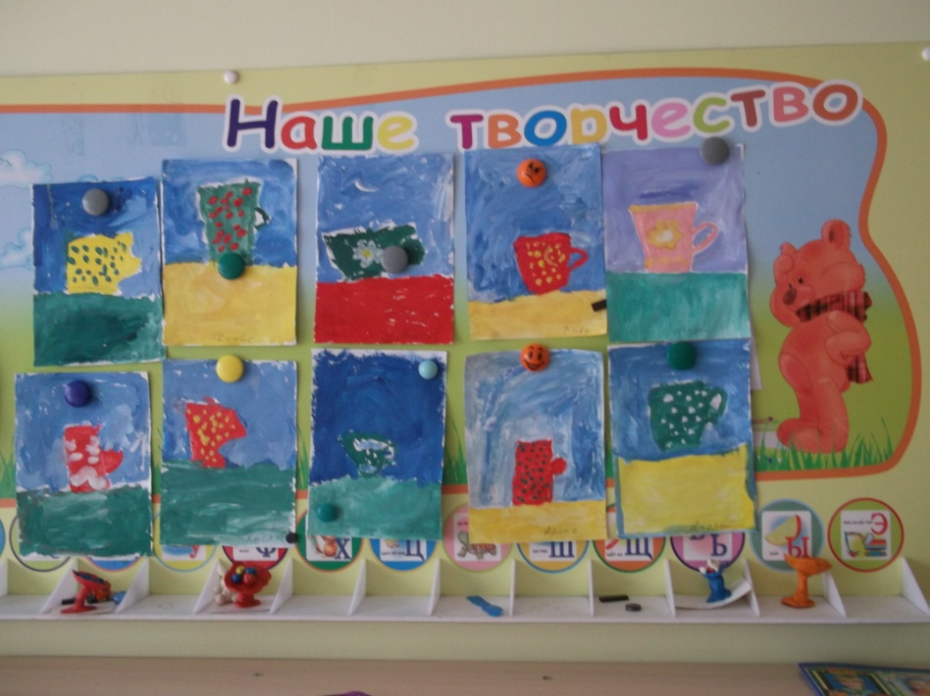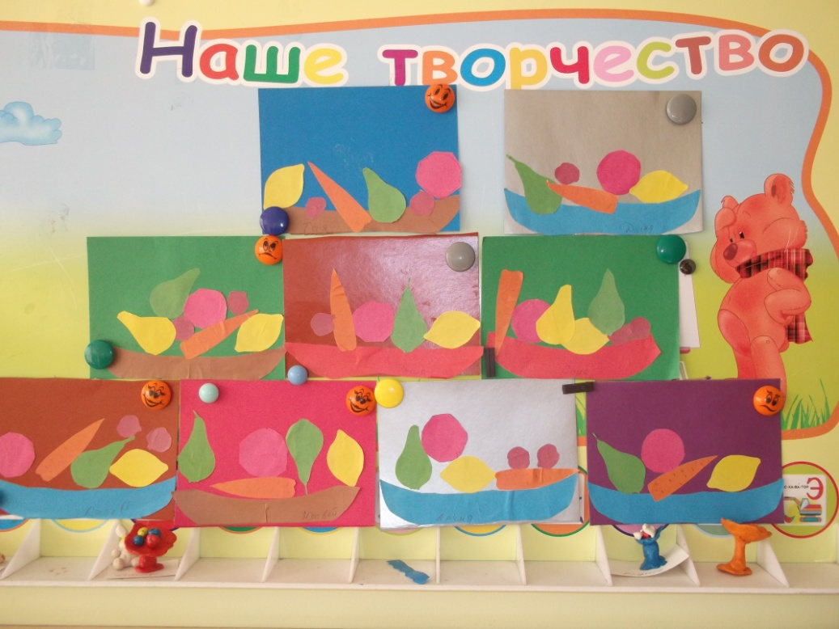

ИГРЫ:
• Сюжетно ролевые игры: «Поликлиника», «Аптека»…
• Дидактические игры «Мяч на поле», «Мяч в ворота» (на дыхание), упражнение «Найди два одинаковых мяча», «Что лишнее?» и др.
• Организация на воздухе подвижной игры «Делай, как я», с мячом «Школа мяча», «Ловишки в кругу», «Черное и белое» и т.д.
• Рассматривание иллюстраций, фотографий о здоровье.
• Заучивание пословиц, поговорок о здоровье.
• Чтение художественной литературы: К.Чуковский «Мойдодыр», «Федорино горе» и др.
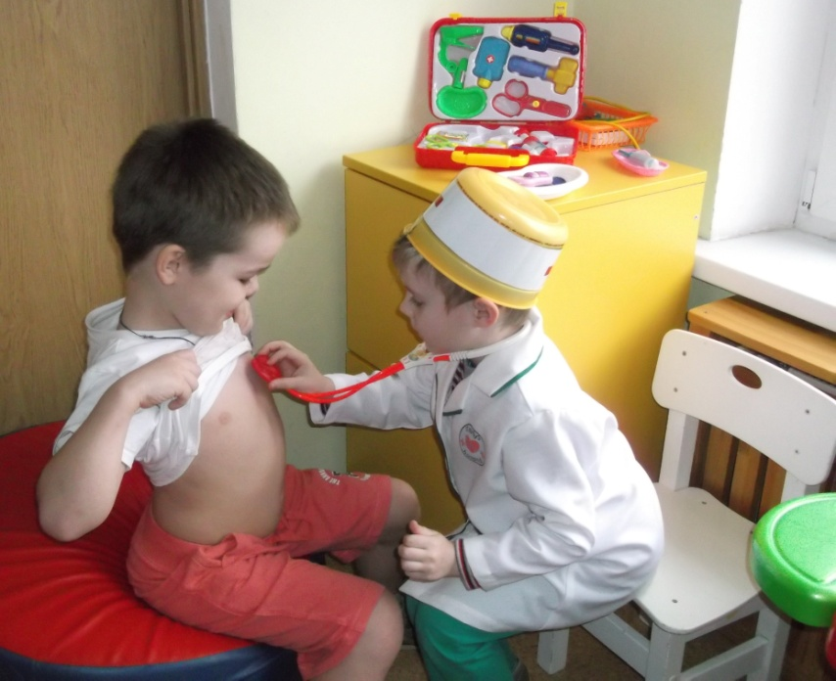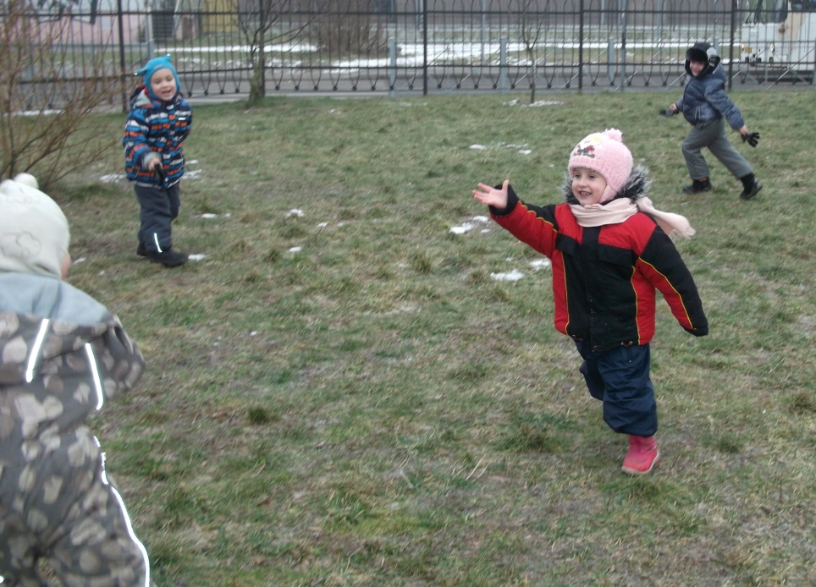
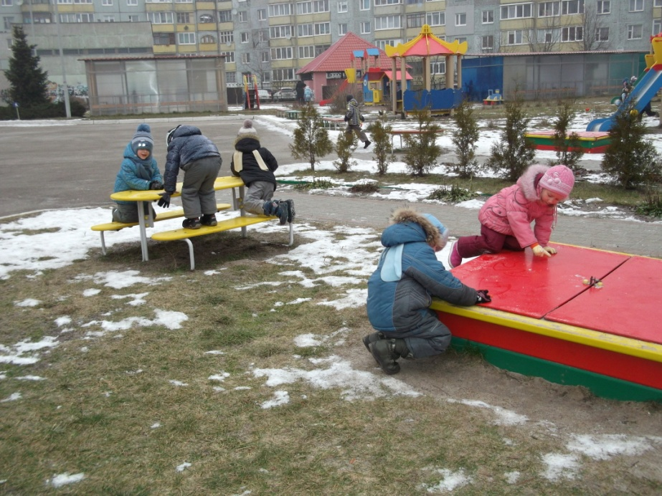 « Земля-вода»
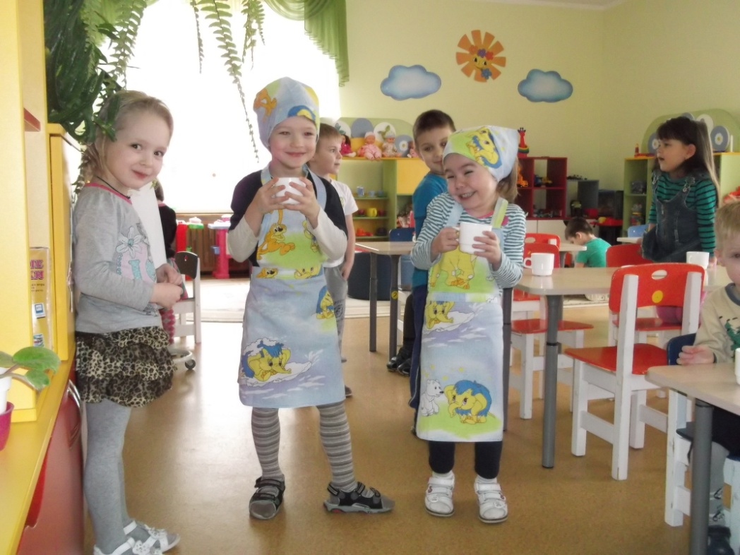

Работа с родителями

•Консультация «Целесообразность приобретения физоборудования в спортивный уголок группы»
•Индивидуальные беседы о физических умениях и навыках каждого ребенка, о значимости совместной двигательной деятельности с детьми и т.д.
• Провести выставку физкультурного оборудования, где высказать мнения о его важности, значимости в развитии ребенка.

Работа по совместной деятельности родителей и детей:

• Фотовыставка «Путешествие в страну здоровья».
• Проведение Дня открытых дверей, с использованием физкультурного оборудования, сделанных в совместной творческой деятельности родителей с детьми.

Результат проекта

Проект «В здоровом теле здоровый дух!» разрешил проблему: значительно снизилась заболеваемость. Реализовал поставленные задачи. Повысился интерес у детей и родителей к здоровому образу жизни. Дети узнали много нового о витаминах и микробах. Родители пополнили физоборудованием уголок двигательной активности группы. На данный момент оформляется газета «Путешествие в страну здоровья» о совместной деятельности детей и родителей по укреплению здоровья.

Наша работа не ставит целью достижение высоких результатов за короткий отрезок времени. Главное в ней – помочь детям проявить их собственные потенциальные возможности, чтобы, взрослея, были готовы вести здоровый образ жизни, ценили своё здоровье и здоровье окружающих.

